Milí studenti,
Posílám znaky na naučení do příště. Dané znaky najdete na odkazech:
https://www.instagram.com/pobav_se_s_pun/?hl=cs
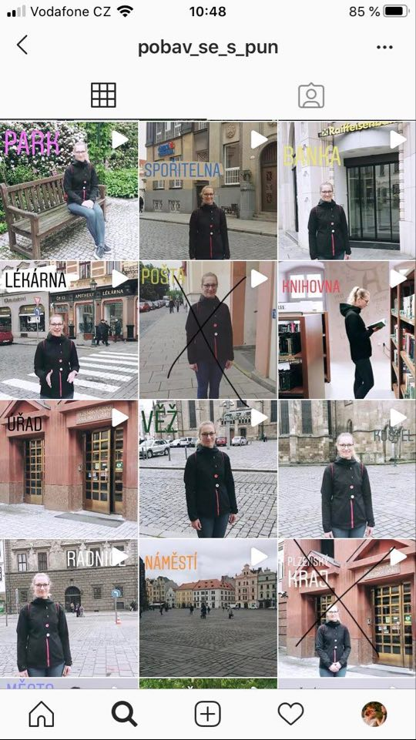
a https://www.instagram.com/ne_slysim/?hl=cs.
